安踏儿童
所属行业：童装
参选类别：数字营销最具影响力品牌

品牌简介
秉持专业科技助力新生代顽出成长的品牌理念，安踏儿童多年保持专业儿童运动品牌领导者的市场地位。在市场份额上，年销售超5000万件，在儿童运动鞋服品类中市场占有率第一；在专业儿童科技和研发创新上，十年投资超30亿，累计申请国家专利超1400项，并设立了行业儿童运动研究院，科技创新行业领先；在对新生代运动精神引领上，每年发起超过500+场赛事/活动，带动10万+青少年上场，体验篮球、跑步、儿童平衡车等运动和赛事的乐趣。
篮球、跑步、儿童平衡车是安踏儿童目前比较强势的产品线，契合国家体教融合更多孩子从课堂奔向体育场的变化，近1-2年安踏儿童也在不断引领行业在花滑、艺术体操、滑雪等新兴儿童运动趋势及鞋服装备的布局。
品牌目前的目标人群为24-40岁1-3线的妈妈，在抖音平台上则为24-40
2022年数字营销影响力表现
2022年，安踏儿童构建“品牌战略+产品布局+IP打造+流量社交媒体+大数据+电商”于一体的品牌全链路数字营销模式，该模式帮助安踏儿童在众多新品打造时，实现品牌和销售的双赢。
代表案例
案例一：安踏儿童×上海时装周 冬季运动新品发布会
案例概要：
自品牌成立以来，安踏儿童便洞察到大众运动发展大趋势，坚持以专业科技打造品牌“护城河”，同步借势母品牌安踏特有的国家队属性，赋予产品独有的中国体育精神内涵，深度布局、引领专业儿童运动赛道。而在当下“双减”政策实施、越来越多孩子长时间参与运动^{*1}、家长对童装购买偏好逐步从单纯潮流设计转为专业功能^{*2}的情况之下，目前童装行业主要还是以潮流为主流。对此，安踏儿童希望能进一步整合、放大自身「专业运动装备」「中国体育精神」优势，重新定义童装行业流行风向，满足家长对儿童服饰专业性及潮流性多元需求的同时，助力阿尔法世代更好地爱上、参与到运动中。
为了持续强化安踏儿童“专业儿童运动品牌”认知，重新定义童装流行风向。强势曝光新品，赋予安踏儿童新品更大的传播和销售势能。此次大秀，安踏儿童以冬奥精神为灵感，将雪道融入T台，将秀场打造为冰雪运动赛场，并通过现场演绎，实现专业性与运动潮流巧妙融合——

- 专业冰雪运动员“薪火”相传，复刻冬奥名场面：
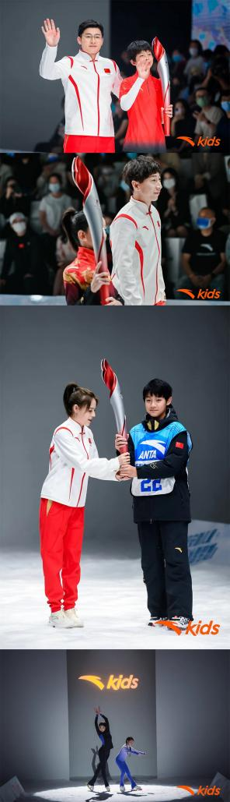
- 运动小将跨界走秀，引领运动潮流新风尚
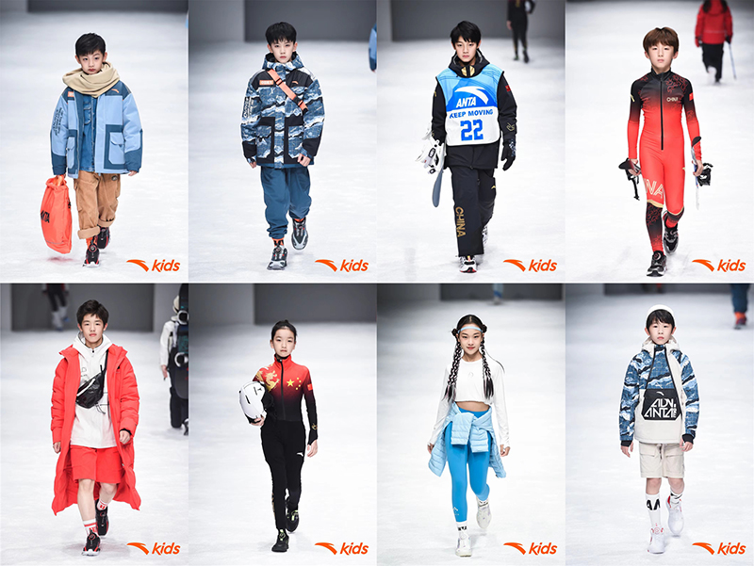
- 冰雪运动员走进直播间，点赞硬核科技护航：
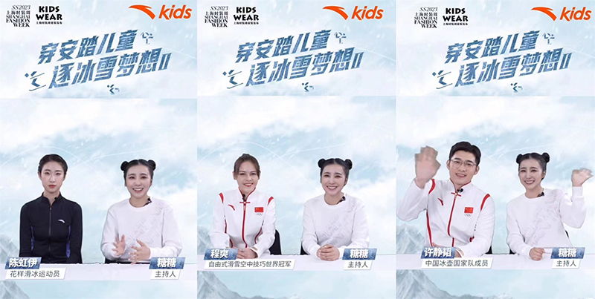

传播效果：
1）项目传播期内，现场10位流量小将&萌娃多平台发布相关VLOG及种草图文，42家媒体集体扩发报道事件，共实现触达人次1.7亿，引发讨论数共1769w+；助力抖音品牌话题#穿安踏儿童逐冰雪梦想 总播放量破6.4亿。

2）多媒体平台心智成功沉淀：
- 抖音巨量算数上，“安踏儿童”搜索指数环比提升约113.33%；“冰雪”关键词及“时装周”相关内容进入品牌关联圈；
- 微信上，“安踏儿童”指数在活动期达当月第一波波峰，居童装行业第2；
- 小红书：“安踏儿童”搜索环比提升约50%，当月居童装行业声量第1；
- 天猫：“安踏儿童”搜索环比提升97%，成功为双十一沉淀种子人群。

销售赋能效果：
- 天猫大牌日活动期GMV达2760w+，热返新品首发销售破10w；
- 电商AIPL人群沉淀83w，赋能双11。

口碑效果：
消费者反响热烈、好评如潮；成功强化安踏儿童“专业儿童运动品牌”及专业运动风感知；安踏儿童新品科技力受到认可。

案例二：“童”一个冰雪冠军梦想——安踏儿童冰雪顽炼营

案例概要
2023年随着雪季地开始，安踏儿童一直在思考，如何推动儿童冰雪运动市场更好地发展。这离不开国家政策层面的指引及雪场冰场、冰雪装备等基础设施的建设，但要让普及更为迅速，则有赖于大众对冰雪运动的认知提升到一个新高度——冰雪运动让孩子学会接受挫折、变得更有韧劲的精神引领。安踏儿童希望延续北京冬奥在大众中的高感知度和热度，策划营销事件去激发更多家长带孩子参与冰雪运动，同时通过产品升级迭代给到孩子更强的保护。
为了强化“安踏儿童=儿童冰雪运动”的心智认知与占据在儿童冰雪运动市场产品力的至高点。安踏儿童以奥运科技加持，推出多款产品全面满足他们在滑雪、户外运动、花滑等不同冰雪运动场景的需求。在冬奥举办地之一的张家口崇礼，打造“童”一个冰雪冠军梦——安踏儿童冰雪顽炼营IP，以48小时直播互动的形式向全国推广：通过“奥运健儿和未来冰雪小健将冰雪梦想的分享+国家队同款冰雪运动教学+大型户外科技实验”的方式，带领少年们进入零下20度的真实冰雪世界，从认知、热爱、探索层层进阶，助力冰雪运动在青少年群体的传播和普及。

传播与执行
- 冰雪顽炼营在线开营，用2天引领少年们从认知到热爱冰雪运动。
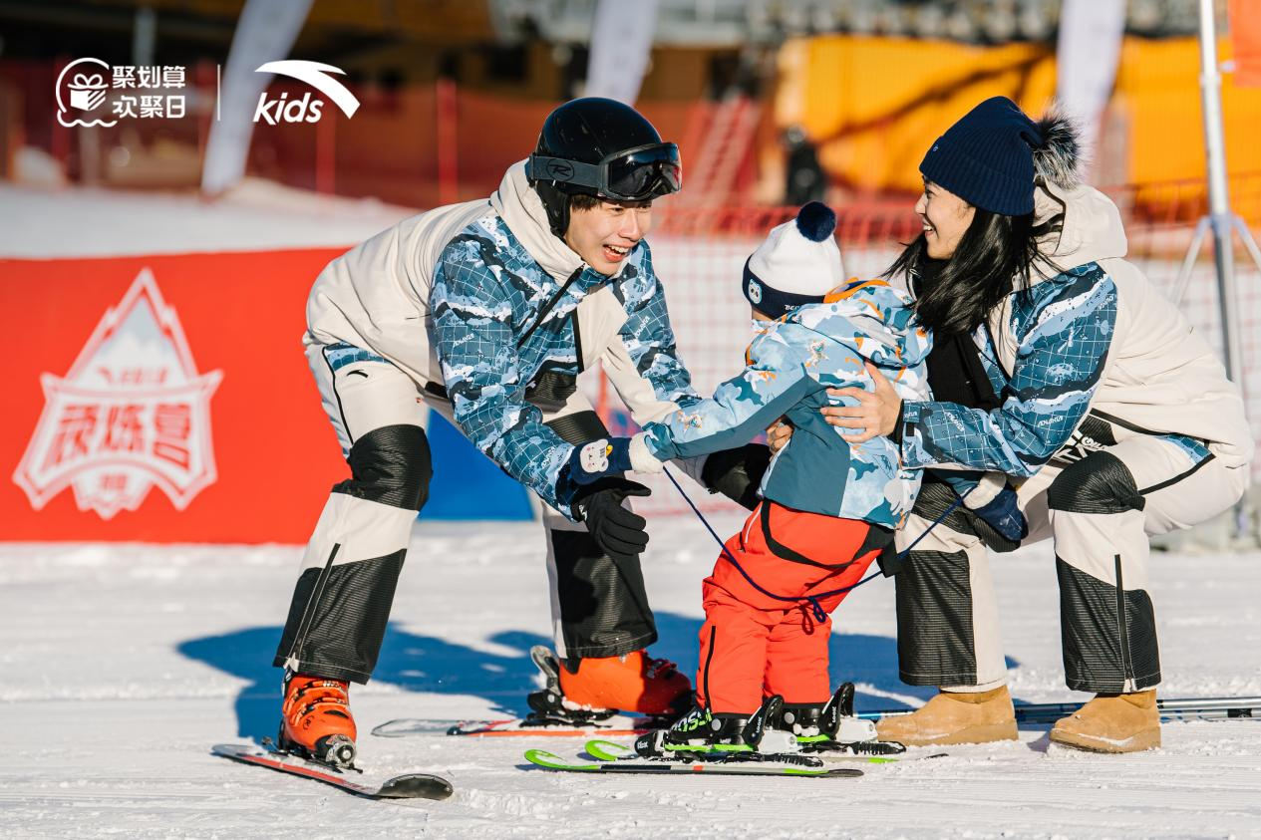

- 大型户外雪地实验，解密奥运科技保暖奥秘：
打造“热返实验舱”，在舱内播种下种子，并用热返系统III代羽绒服的热返科技面料进行保暖，48小时直播见证种子破土发芽。

项目效果
- 营销效果：“童”一个冰雪冠军梦——安踏儿童冰雪顽炼营整体获取曝光超过8190万
其中冰雪运动小将乖乖的视频被媒体捕捉，#5岁萌娃第一次滑雪有多丝滑#、#爸爸镜头下爱滑雪的5岁萌娃#两个话题热搜上榜，获3748万的曝光
- 口碑效果：消费者反响热烈，认可安踏儿童在推广青少年冰雪运动的用心和努力，奥运科技&新品受广泛认可；
- 销售效果：安踏儿童独占科技羽绒心智打造优势，主推热返单品销量同比增长951%；登峰棉鞋销售6463双，行业排名第一； 更带动新年系列新品兔跃千山的成功打爆，销售数量超过11352件，销量同比增长626%。

